**ใบงานการทดลองที่ 6**

**เรื่อง การเขียนโปรแกรมเชิงวัตถุร่วมกับคลาสทางคณิตศาสตร์**

**1. จุดประสงค์ทั่วไป**

1.1. รู้และเข้าใจในการติดต่อกับผู้ใช้และ การติดต่อระหว่างงาน

1.2. รู้และเข้าใจในการสร้างโปรแกรมเชิงวัตถุโดยใช้ภาษาโปรแกรมเชิงวัตถุใหม่ๆ

**2. เครื่องมือและอุปกรณ์**

เครื่องคอมพิวเตอร์1 เครื่อง ที่ติดตั้งโปรแกรม Eclipse

**3. ทฤษฎีการทดลอง**

3.1. ก่อนที่จะส่งข้อมูลจากฟอร์ม 1 ไปยังฟอร์ม 2 ควรมีการเตรียมตัวอย่างไร ?

สร้างหน้าแบบฟอร์มทั้งสองอัน หลังจากนั้นให้สร้างฟังก์ชั่นเพื่อเชื่อมไปยังอีกฟอร์มหนึ่ง

3.2. ฟังก์ชันเรียกตัวเองคืออะไร? อธิบายพร้อมยกตัวอย่างประกอบ

การที่ function เรียกใช้ตัวมันเองวนไปเรื่อยๆจนกว่าจะถึง break case คือหยุดเรียก function โดยมันเป็นรูปแบบการ loop รูปแบบหนึ่ง

Int factorial(n){

If(n == 1)

Return 1;

else X(factorial(n-1)) }

**4. ลำดับขั้นการปฏิบัติการ**

4.1. จงสร้าง Window Builder ในโปรแกรม Eclipse เพื่อสร้างโปรแกรมจำลองการทำงานเพื่อหาค่าของ Factorial ผ่านแบบ จำลองแบบ Recursion บนโครงสร้างข้อมูลแบบ Stack โดยโปรแกรมจะมีการทำงานอยู่ 2 ฟอร์ม และมลีักษณะการทำงาน ดังต่อไปนี้

4.1.1. ฟอร์ม 1 โดยจะมีปุ่มเพื่อให้ผู้ใช้กด และเรียกหน้าต่าง ฟอร์ม 2 ขึ้นมา

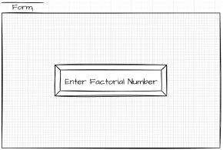

4.1.2. ฟอร์ม 2 เป็นหน้าต่างใหม่ที่เตรียมให้ผู้ใช้กรอกเลขที่ต้องการหาค่า Factorial ลงไปในช่อง Textbox โดยที่ผู้ใช้จะถูกจำกัดให้ กรอกได้เฉพาะเลข 1 ถึง 5 เท่านั้น

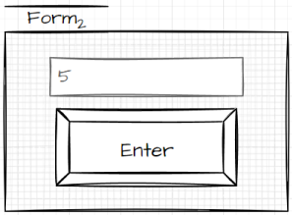

4.1.3. เมื่อกรอกข้อมูลในฟอร์ม 2 เสร็จแล้ว และกดปุ่ม Enter โปรแกรมจะนำเลข 5 ที่ได้จากช่อง Textbox ในฟอร์ม 2 ส่งค่ากลับ ไปยังฟอร์ม 1 อีกครั้ง และแสดงตัวเลขนั้นในช่องก่อนนำข้อมูล Push เข้าไปใน Stack เมื่อกดปุ่ม Run ทางด้านซ้ายล่าง ให้ โปรแกรมทำการ Push ข้อมูล 5! เข้าไปใน Stack

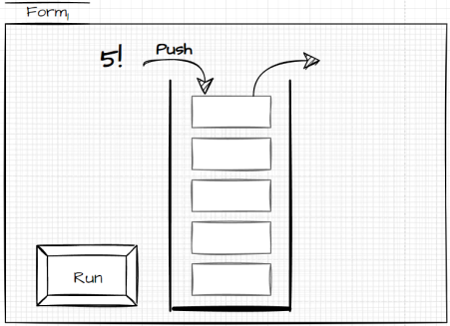

4.1.4. หลังจากกดปุ่ม Run เลข 5! จะเข้าไปอยู่ภายใน Stack และจะมีเลข 4! ทรี่ ออยู่ในตำแหน่งรอ Push เข้าไปใน Stack ดังนั้น หากด้านบนสุดของ Stack ยังไม่ใช่เลข 1! เมื่อกดปุ่ม Run ระบบก็จะค่อยๆ นำข้อมูลเข้าไปใน Stack เรื่อยๆ

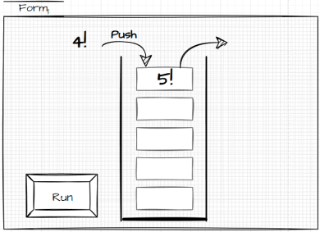

4.1.5. เช่นเดียวกันกับกรณีเมื่อครู่ หลังกดปุ่ม Run เลข 4! ก็จะถูก Push เข้าไปใน Stack ในตำแหน่งด้านบนสุด

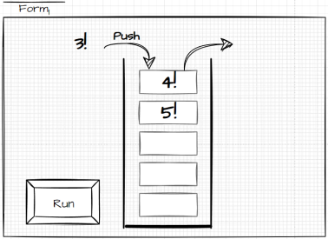

4.1.6. เช่นเดียวกันกับกรณีเมื่อครู่ หลังกดปุ่ม Run เลข 3! ก็จะถูก Push เข้าไปใน Stack ในตำแหน่งด้านบนสุด

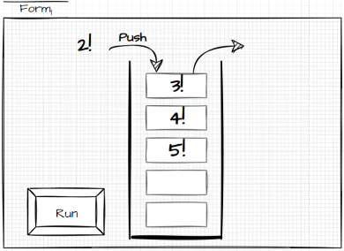

4.1.7. เช่นเดียวกันกับกรณีเมื่อครู่ หลังกดปุ่ม Run เลข 2! ก็จะถูก Push เข้าไปใน Stack ในตำแหน่งด้านบนสุด

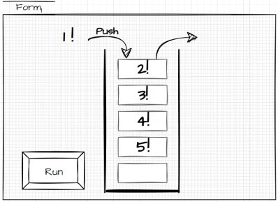

4.1.8. ทีนี้หลังจาก Push เลข 1! เข้าไปในระบบ จากกฎทวี่ ่า 1! = 1 ดังนั้นทำใหเ้ราสามารถหาคำตอบของ 1! ได้และเมื่อได้คำตอบ ให้ทำการ Pop เลข 1! ออกมา และใส่ไว้ในตัวแปร Fac พร้อมทั้งแสดงออกมาผ่านทาง Label เพื่อให้ผใู้ช้เห็นผลการคูณของ ชุดตัวเลข

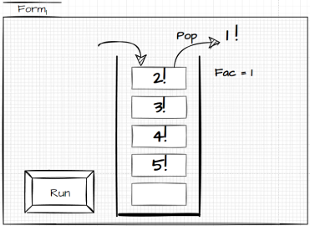

4.1.9. เมื่อกดปุ่ม Run อีกรอบ ระบบก็จะ Pop ตัวเลขบนสุดของ Stack ออกมา แล้วนำไปคูณค่า Fac ให้ผู้ใช้เห็นดังรูป

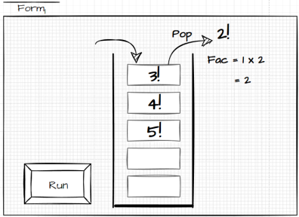

4.1.10. เมื่อกดปุ่ม Run อีกรอบ ระบบก็จะ Pop ตัวเลขบนสุดของ Stack ออกมา แล้วนำไปคูณค่า Fac ให้ผู้ใช้เห็นดังรูป

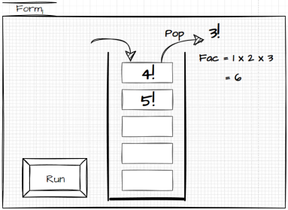

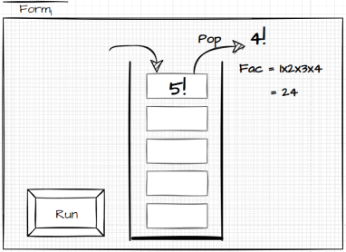4.1.11. เมื่อกดปุ่ม Run อีกรอบ ระบบก็จะ Pop ตัวเลขบนสุดของ Stack ออกมา แล้วนำไปคูณค่า Fac ให้ผู้ใช้เห็นดังรูป

4.1.12. เมื่อกดปุ่ม Run อีกรอบ ระบบก็จะ Pop ตัวเลขบนสุดของ Stack ออกมา แล้วนำไปคูณค่า Fac ให้ผใู้ช้เห็นดังรูป และเมื่อถึง ค่าสุดท้าย จะต้องปรากฏคำว่า “Finish” ขึ้นดังรูปด้วยเช่นกัน

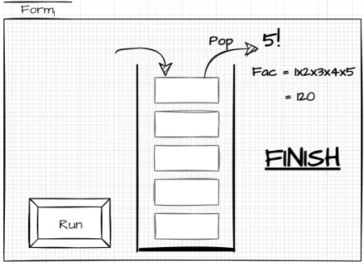

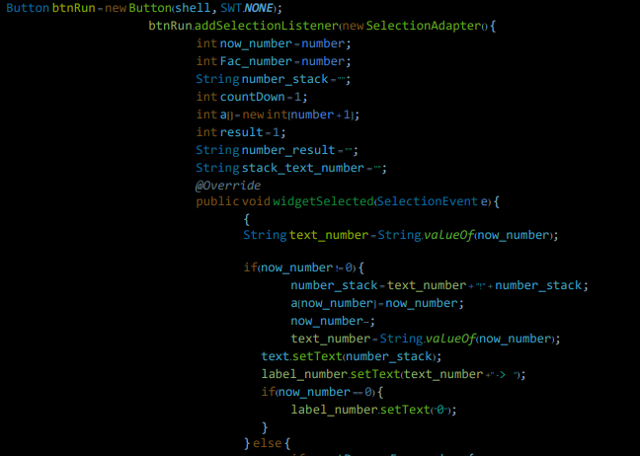4.2. จงเขียนโค้ดโปรแกรมที่อยู่ภายในปุ่ม Run

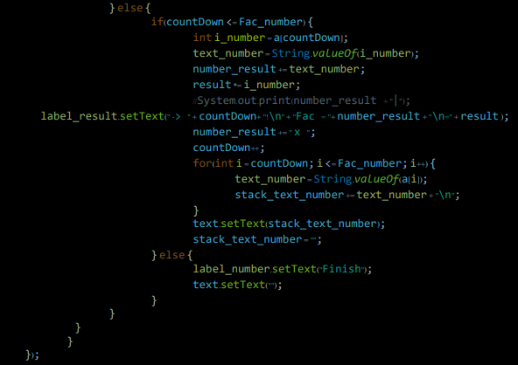

**5. สรุปผลการปฏิบัติการ**

จากการลองทำแล้วสามารถคลิกแล้วไปอีกฟอร์มหนึ่งได้ แล้วก็สามารถส่งข้อมูลไปได้

**6. คำถามท้ายการทดลอง**

6.1. ฟังก์ชันการทำงานใน Stack ควรมีอะไรบ้าง?

1.Push() 2.pop() 3.peek() 4.isEmpyt() 5.sizr()

6.2. การคำนวณ Factorial มีสูตรว่าอย่างไร ?

n! = n(n!-1)

6.3. หลักการสร้าง Recursion คืออะไร?

ทำความเข้าใจโจทย์ ->หาจุดวนกลับ (Initial condition หรือบางคนเรียก Base case) ->หาขั้นตอนที่ต้องเรียกซ้ำ

6.4. ข้อควรระวังในการส่งข้อมูลข้ามฟอร์มคืออะไร ?

ควรใช้ชื่อ method ที่เหมือนกัน